|  |  |  |  |  |  |  |
| --- | --- | --- | --- | --- | --- | --- |
| **Бөлім:** | | **Буын және тасымал** | | | | |
| **Педагогтің аты-жөні:** | | Хуаныш Гулзада | | | | |
| **Күні:** | | 16.02.22 | | | | |
| **Сынып: 1 Ә** | | **Қатысушылар саны:21** | | **Қатыспағандар саны:0** | | |
| **Сабақтың тақырыбы** | | **Алматы метросы. Буын** | | | | |
| **Оқу бағдарламасына сәйкес оқыту мақсаттары** | | 1.2.7.1 мұғалімнің қолдауымен дереккөздерден (сөздік, анықтамалық, суретті кітапша, энциклопедия) ақпарат табу;  1.2.9.1 дауысты дыбыстардың буын құрайтынын білу, буын санын анықтау; | | | | |
| **Сабақтың мақсаты** | | Мұғалімнің көмегімен дереккөздерден ақпарат табады.  Дауысты дыбыстардың буын құрайтынын, сөздегі буын санын анықтайды. | | | | |
| **Сабақтың барысы** | | | | | | |
| **Сабақтың кезеңі/ уақыт** | **Педагогтің әрекеті** | | **Оқушының әрекеті** | | **Бағалау** | **Ресурстар** |
| **Басы**  2 минут  2 минут  6 минут | Сәлемдесу.  Ширату сәті  Сабақтың тақырыбын ашу.  Балалар, қандай көлік түрлерін білесіңдер?  Оқушы жауаптарын құптай отырып, бүгінгі сабақтың тақырыбын оқушыларға ашқызады.  Балалар видео не туралы айтылды?  Иә, балалар дұрыс айтасыңыдар бүгін біз сабағымызда «Алматы метросы» арқылы Буын әлеміне сапарға шығамыз. Алдымен метроға билет сатып алайық. Билетті біз «Мәскеу» бекетінен сатып алайық. Ал бекет дегеніміз жер асты көлігі тоқтайтын аялдама. Мұғалім оқушыларға билетті таратып береді.  Балалар бүгінгі біздің сабағымыздың тақыры қандай болды? Менің есімнен шығып кетті, айтып жіберіңдерші. Иә, балалар дұрыс айтасыңдар. Бүгінгі біздің сабағымыздың тақыры «Алматы метросы» Буын. Ал сабағымыздың мақсаты:  -дереккөздерден ақпарат табабыз.  -дауысты дыбыстардың буын құрайтынын біліп, сөздегі буын санын анықтаймыз.    Мына ақпаратты мұқият тыңдап алыңдар, тыңдамаған оқушыны метроға отырғызбаймын.  Алматыдағы метросы 2011 жылдан бастап пайдалануға берілді. Метроның жүруіне арнайы бекеттер орнатылған. «Мәскеу», «Сайран», «Алатау», «Мұхтар Әуезов атындағы драма театры», «Байқоңыр», «Абай», «Алмалы», «Жібек жолы», «Райымбек батыр» бекеттері бір- бірінен өзгеше. Күту алаңдары кең, жарық, таза. 9 бекеттің 8-інің атауы ұлттық тарихи даму дәстүріне сай қойылған. | | Сәлемдеседі.  Видеоға қарау арқылы әрекет жасайды.  Көлік түрлерін айтады.  - Жеңіл көлік.  - Жүк көлігі.  - Пойыз.  - Кеме, ұшақ, тікұшақ.  -Метро.  Оқшылар өз жауаптарын айтады.  Оқушылар билетті алып, кітаптың арасына салады.  Оқушылар сабақтың тақырыбын айтады.  Оқушылар тыңдайды. | | Өздеріне қошемет көрсету арқылы бағалайды.  Хлопать в ладоши | Бесплатно значок  Мұғалімнің бағалауы. | «Бала бала балапан»  видеосы  АҚТ  «Ой шақыру» әдісі  Видео  «Ой шақыру» әдісі  Қима қағаздар  Слайд |
| **Ортасы**  27 минут  Оқулықпен жұмыс  Тақтамен жұмыс  Дәптермен жұмыс  Тақтамен жұмыс  ЖЖ  Қосымша тапсырма  Сергіту сәті | Сабақтың мақсаты еске түсіру.  Дереккөздерден ақпарат табабыз.  Дауысты дыбыстардың буын құрайтынын біліп, сөздегі буын санын анықтаймыз.  Мұғалім «Алматы метросы» тақырыбын оқиды.  Мәтін не туралы ?  Бұл метро қай қалада орналасқан?  Метро жүруге арналған неше бекет бар екен?  Жарайсыңдар, балалар сендер сабақты өте мұқият тыдап отыр екенсіңідер. Олай болса мына тақтаға қараңыздаршы.  Мұнда қандай сөздер жазылған. Дұрыс оқыдыңдар. Тамаша!    Алматы, метро, бекет сөздерінде неше буын бар? Кім маған буынға бөліп беремін дейді?  Сабақтың мақастын еске түсіру.  Дереккөздерден ақпарат табабыз.  Дауысты дыбыстардың буын құрайтынын біліп, сөздегі буын санын анықтаймыз.  Көркем жазу.  3-жаттығу **б**уындардан сөз құрап, тақтаға жазады.  C:\Users\User\Downloads\WhatsApp Image 2022-02-15 at 18.13.17.jpegC:\Users\User\Downloads\WhatsApp Image 2022-02-15 at 18.13.17.jpeg  Тақтадағыны балалар дәптерге көшіріп жазғанша, жазып болған оқушыларға тапсырма беріледі.  Тапсырма: алғашқы буыны арқыры суретпен сәйкестендіру.  Нейронды жаттығуды жасайды. | | Естеріне түсіріп отырады.  Оқушылар өз ойын айтады.  Оқушы қасықты соғу арқылы буын санын анықтайды.  Көркем жазуды жазады.  *О О О О О О О*  *о о о о о о о*  Сабақта қол көтерген оқушылар кезектесіп тақтаға буындардан құраған сөздерін жазады.  Кірпі, балық, аққу, торғай, күшік.  Жазу тапсырмасын жазып болған оқушылар орындайды.  Слайдтағы буындар арқылы нейронды жаттығуларды жасайды.  ШО ШИ ШО ШИ  ШИ ШО ШИ ШО  ШО ШИ ШО ШИ | | Мұғалімнің бағалауы.  «Бағдаршам» арқылы бағалау  «Бірін-бірі» бағалау.  Хлопать в ладоши | Бесплатно значокКөрермен  «Үш шапалақ» әдісі арқылы бағалайды. | «Сұрақ- жауап» әдісі  Оқулық  1-жаттығу  32-33 бет.  Қасық  Оқулық  2-жаттығу  33 бет  Жұмыс дәптер  22 бет.  Оқулық  3-жаттығу  33 бет.  Тақта, бор  Қима қағаздар.  Слайд |
| **Соңы**  5 минут  ТЖ | Сабақтың мақастын еске түсіру.  Дереккөздерден ақпарат табабыз.  Дауысты дыбыстардың буын құрайтынын біліп, сөздегі буын санын анықтаймыз.  Оқушылар қатар бойынша топқа бөлініп жұмыс жасайды.  Тапсырма:  І топ суреттерден бір буынды сөздерді тауып қағаз бетіне жабыстырады.  ІІ топ суреттерден екі буынды сөздерді тауып қағаз бетіне жабыстырады.  ІІІ топ суреттерден үш буынды сөздерді тауып қағаз бетіне жабыстырады.  Сабақтың мақастын еске түсіру.  Дереккөздерден ақпарат табабыз.  Дауысты дыбыстардың буын құрайтынын біліп, сөздегі буын санын анықтаймыз.  ҚБ жұмыстары  Жоғары және орта деңгейді оқушылар.  Тапсырма: буындарды сәйкестендіріп жаңа сөз құра.  Төмен деңгейдегі оқушылар.  Тапсырма: бірінші сурет немесе буын арқылы сөзді аяқтайды. | | Мұқият тыңдайды  Топта жұмыс жайды. Жасаған жұмыстарын тақтаға іледі, қорғайды. | | «Отшашу» әдісі  мұғалім бағалайды.  Мұғалімнің бағалауы. | «Бірлес, ойлан» әдісі  Слайд  Қима суреттер, желім,  А3 қағазы  Сәйкестендіру кестесі  Буын кестесі |
| **Кері байланыс**  3 минут | **«Үш түсті вагондар»**  Ең бірінші тататылған метро билетіне өз аттарын жазып, конвертке салады. Мұғалім әр конверттен бір билеттен алып оқиды.  **Жасыл** – барлығын түсіндім.  **Сары** – түсінемін. Бірақ барлығын емес.  **Қызыл** – маған бәрі түсініксіз. Қиындықтар көп болды. | | Өз аттарын билетке жазып конвертке салады. | | «Үш түсті вагондар» | Кері байланыс тақтасы |

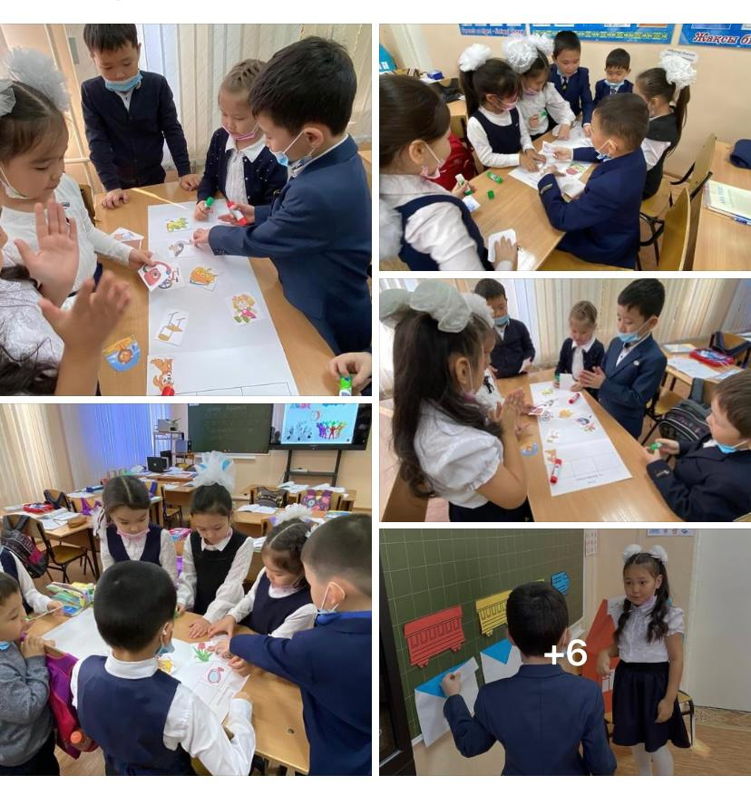

Ақпанның 16-сы «Бастауыш - білім бастауы» атты онкүндігі аясында 1 "Ә" сыныбында ана тілі пәнінен "Алматы метросы" Буын тақырыбында ашық сабақ өтті.

Сабақтың мақсаты: мұғалімнің көмегімен дереккөздерден ақпарат табу; дауысты дыбыстардың буын құрайтынын, сөздегі буын санын анықтау.

Сынып жетекшісі: Хуаныш Г.